**Контрольная работа**

**Вариант 5**

**Расчет многоопорных ненарезных балок**

**Задание 1**

Вычислить значения и построить эпюры Q и M для ненарезной балки (рис) вцелом и для каждого пролета.

Определить степень статической неопределимости.

Определить необходимые коэффициенты.

Проверить правильность определения реакции опор

Определить поперечные силы

Определить изгибающие моменты

Определить величину реакции на средней опоре.

Привести все необходимые промежуточные эпюры и чертежи.

**Задание 2**

Построить эпюры Q и M для многоопорной ненарезной балки, нагруженной внешней нагрузкой (рис), используя равенство:

$$δ_{n n-1}X_{n-1}+δ_{n n}X_{n}+δ_{n n+1}X_{n+1}+∆np=0$$

где :Δnp – угол поворота сечения балки на n-й опоре, вызванной действием внешней нагрузки на левом и правом пролетах.

выбрать основную систему;

Определить все необходимые коэффициенты;

Определить необходимые свободные члены уравнений;

Определить опорные моменты

Построить все необходимые эпюры и чертежи

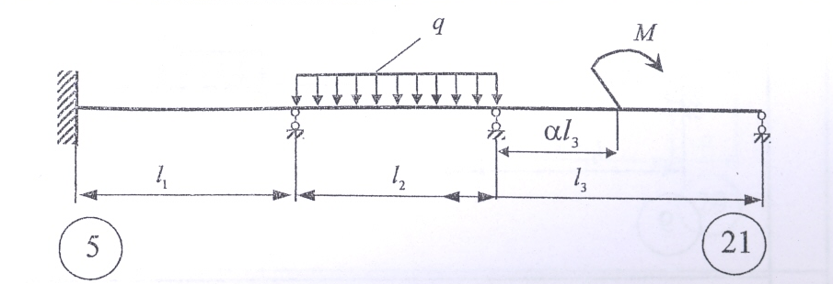

Исходные данные:

|  |  |  |  |  |  |  |  |  |  |
| --- | --- | --- | --- | --- | --- | --- | --- | --- | --- |
| Вариант | Шифр | Р кН | М кНм | q кН/м | l1 м | l2 м | l3 м | a м | α |
| 5 | 1-16 | 60 | 30 | 21 | 2 | 4 | 2 | 0.8 | 0,4 |